
C O M U N E D I T R A B I A

Tel. 091 8104017 C.F. 87000530821 sito internet: www.comunetrabia.it

Modulo di Autolettura

Il sottoscritto* ............................................................................. nato a* ….................................... il *…............................

C.F.* …............................................................................... residente a* ….......................................... CAP* ...................

in Via/Piazza*.......................................................................... n.* …...... Telefono ...................................................

Cellulare** ..................................... E-mail** ….......................................................

Ubicazione utenza (se diversa dalla residenza) Trabia, Via/Piazza* …............................................................. n.* ….......

Consapevole delle responsabilità e delle sanzioni previste in caso di dichiarazione mendace, ai sensi e per gli effetti artt. 46 e 47 del DPR 445/2000, dichiara che dalla lettura del contatore acqua, così come infra identificato, risultano i seguenti dati:
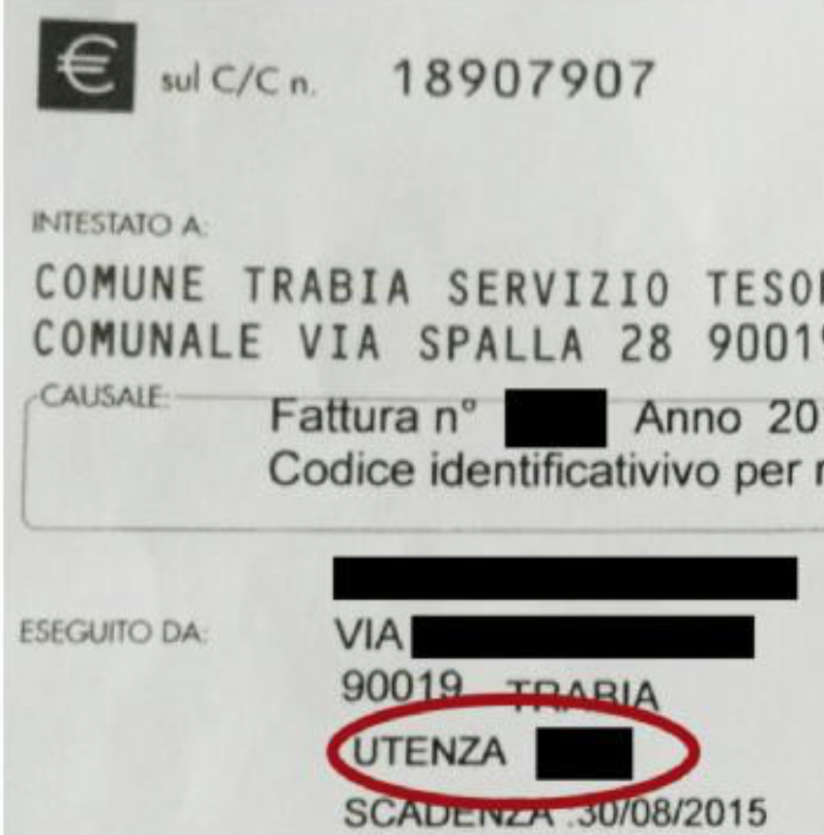
UTENZA NUMERO*
(dato reperibile nell'ultimo bollettino)
LETTURA M³*
(inserire solo i numeri neri)

I dati contrassegnati con (**) saranno utilizzati per le comunicazioni istituzionali (es. interruzione temporanea dell'erogazione dell'acqua potabile, etc.). Pertanto se ne raccomanda l'inserimento.

Informativa sulla privacy:

Ai sensi dell'articolo 13 del Decreto Legislativo n.196/2003, La informiamo che:
I dati da lei forniti verranno trattati per finalità di gestione del servizio o connesse allo stesso;
Il conferimento dei dati contrassegnati con l'asterisco (*) è obbligatorio. In caso di mancata comunicazione o ritardo l'Ufficio procederà alla fatturazione di un importo per l’anno corrente pari a quanto fatturato nel corso dell’anno passato, incrementato del 20%.
I dati non saranno oggetto di alcuna diffusione;

I dati saranno trattati con modalità cartacea e informatizzata;
Il titolare del trattamento è il Comune di Trabia , con sede in Via Spalla n.28 - 90019, Trabia (PA);

Il responsabile del trattamento è il responsabile del settore economico finanziario del Comune di Trabia.

Luogo e Data:_____________________, __/__/____ Firma ….......................................................................

LA PRESENTAZIONE DEL MODULO, DEBITAMENTE COMPILATO, E CORREDATO DA COPIA DELLA CARTA DI IDENTITA' E DEL CODICE FISCALE, DOVRA' AVVENIRE ENTRO IL 15 OTTOBRE DELL’ANNO CORRENTE SECONDO UNA DELLE MODALITA' PREVISTE DALLA “GUIDA ALL'AUTOLETTURA ACQUA” DISPONIBILE PRESSO L'UFFICIO ACQUEDOTTO E SUL SITO ISTITUZIONALE www.comunetrabia.it .

